МИНОБРНАУКИ РОССИИ
Санкт-Петербургский государственный
электротехнический университет
«ЛЭТИ» им. В.И. Ульянова (Ленина)
Кафедра МО ЭВМ

отчет
по учебной практике
Тема: Графическое представление модификаций сортировки пузырьком(шейкерная, чёт-нечёт, расчёской)

Студентка гр. 9382 |  | Балаева М.О.
Студентка гр. 9382 |  | Голубева В.П.
Студентка гр. 9382 |  | Пя С.
Руководитель |  | Ефремов М.А.

Санкт-Петербург
2021
ЗАДАНИЕ
на учебную практику

Студентка Балаева М.О. группы 9382
Студентка Голубева В.П. группы 9382
Студентка Пя С. группы 9382
Тема практики: графическое представление модификаций сортировки пузырьком(шейкерная, чёт-нечёт, расчёской)

Задание на практику:
Командная итеративная разработка визуализатора алгоритма(ов) на Java с графическим интерфейсом.
Алгоритм: сортировки: шейкерная, чёт-нечёт, расчёской.
Сроки прохождения практики: 01.06.2021 – 14.07.2021
Дата сдачи отчета: 12.07.2021
Дата защиты отчета: 12.07.2021
Студентка |  | Балаева М.О.
Студентка |  | Голубева В.П.
Студентка |  | Пя С.
Руководитель |  | Ефремов М.А.

Аннотация

Целью данной практики является изучение нового языка программирования — Java, получение навыков создания графического интерфейса приложения с помощью библитоеки Swing, а также освоение и применение функционала системы сборки Maven.

Summary

The purpose of this practice is to learn a new programming language - Java, gain skills in creating a graphical application interface using the Swing library, as well as mastering and using the functionality of the Maven build system.

содержание

 | Введение | 5
1. | Требования к программе | 6
1.1. | Формат входных и выходных данных | 6
1.2. | Функционал приложения | 6
1.3. | Скриншот интерфейса приложения | 7
1.4 | Диаграмма классов
2. | План разработки и распределение обязанностей в бригаде
2.1. | План разработки
2.2. | Распределение обязанностей в бригаде
3. | Особенности реализации
3.1. | Описание используемых алгоритмов сортировки
3.2. | Описание реализованных классов
3.2.1 | Описание классов графического интерфейса
3.2.2 | Описание классов, отвечающих за логику программы
4. | Тестирование
4.1 | Тестирование кода алгоритма
4.2 | Тестирование графического интерфейса
4.3

введение

Целью практики является освоение нового языка программирования - Java и создания с его помощью визуализации модификации алгоритмов сортировки пузырьком(шейкерная, расчёской, чёт-нечёт). Алгоритмы служат для ознакомления с понятием сортировки массива и наглядно визуализируются.

1. требования к программе

1.1. Формат входных и выходных данных
В приложении при генерации:
- Массив целых чисел, не более 100-ти чисел
В приложении при вводе вручную:
- Массив целых чисел, записанный в строку, разделитель чисел — пробел, не более 100-та чисел
При вводе из файла:
- Файл формата txt, числа записаны с кажое с новой строки

1.2. Функционал приложения
Use-case диаграмма
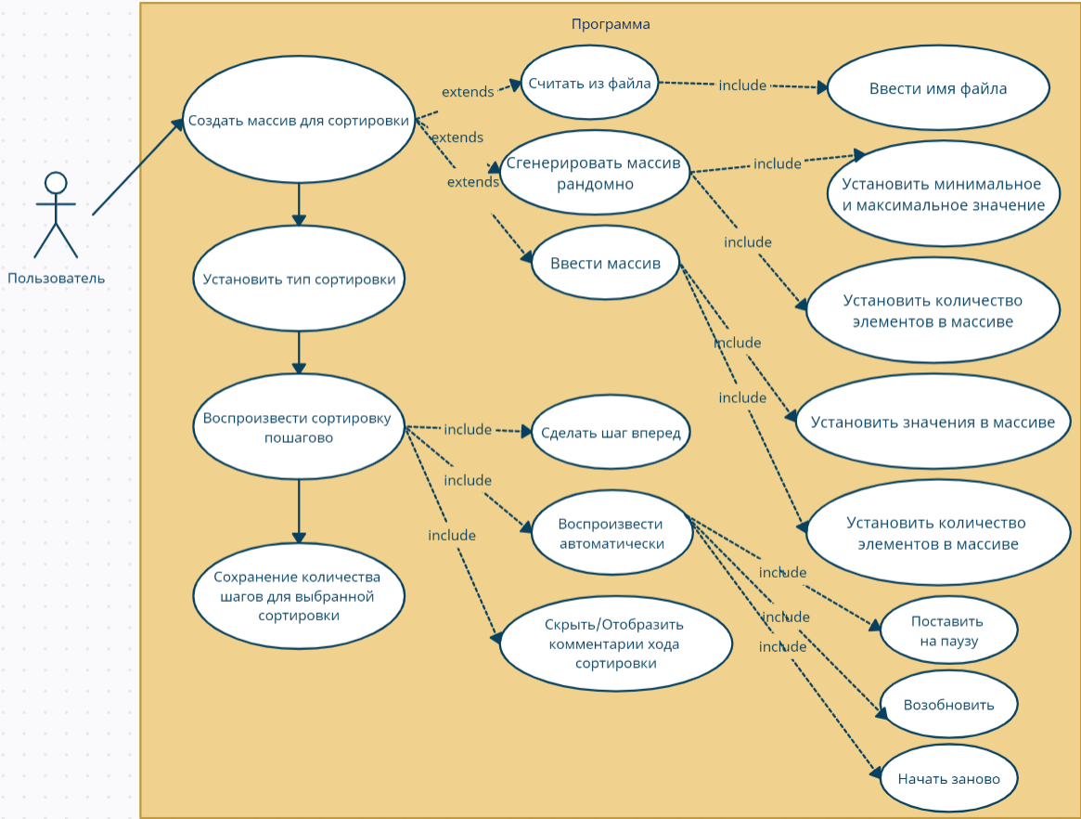

1.3. Скриншот интерфейса приложения
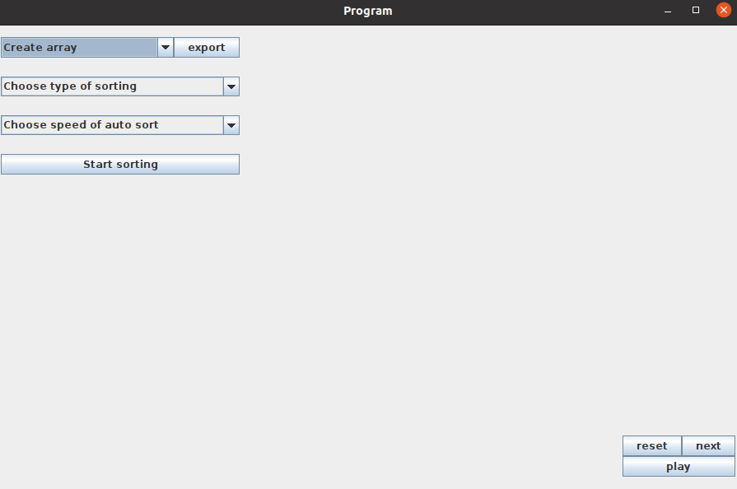
1.4. Диаграмма классов
2. План разработки и распределение ролей в бригаде

2.1. План разработки

0) 6 июля - создание прототипа, научиться вводить массив чисел для сортировки из файла и в приложении, вывод чисел в файл, реализация алгоритмов и покрытие их юнит-тестами;
1) 8 июля - (1-я версия) реализовать выполнение в автоматическом режиме;
2) 10 - (2-я версия) реализовать выполнение в пошаговом режиме;
3) 12 июля - (финальная версия) отчёт, исправление возникших недочётов

2.2. Распределение ролей в бригаде
Балаева М.О. - создание схемы графического интерфейса, реализация сортировки расчёской, создание прототипа графического интерфейса
Голубева В.П. - создание плана разработки, реализация шейкерной сортировки, юнит-тестов к сортировкам, настройка pom.xml, ввод-вывод массива в файл, генерация случайного массива по заданным значениям, раздел с описанием алгоритмов сортировок, оформление отчёта
Пя С. - создание диаграммы последовательностей, реализация сортировки чёт-нечёт, создание прототипа графического интерфейса, реализация логгирования

3. Особенности реализации

3.1. Описание используемых алгоритмов сортировки
Шейкерная сортировка
Как в «пузырьке» проходим по массиву, сравниваем соседние элементы, выдавливаем максимальный элемент в конец массива. После этого разворачиваемся на 1800 и идём в обратную сторону, при этом уже перекатывая в начало не максимум, а минимум. Обойдя туда-обратно несколько раз, в итоге заканчиваем процесс, оказавшись в середине списка.
Сложность алгоритма
O(n²) - наихудшая сложность, О(n) — наилучшая сложность

Чётно — нечётная сортировка
Прододим по массиву слева-напрвао. На первом проходе элементы с нечётным номером сравниваем с соседями на чётных местах. На втором проходе - «чётные по счёту» элементы сравниваем/меняем с «нечётными». Затем снова «нечёт-чёт», потом опять «чёт-нечет». Процесс останавливается тогда, когда после подряд двух проходов по массиву («нечётно-чётному» и «чётно-нечётному») не произошло ни одного обмена.
Сложность алгоритма
O(n2) – его наихудшая сложность, в среднем по времени - O(n log n), O(n) — наилучшая сложность

Сортировка расчёской
Модификация пузырьковой сортировки с весьма высокой временной сложностью. На массивах до нескольких тысяч элементов показывает скорость выше чем у быстрой сортировки.
Производятся неоднократные прогоны по массиву, при которых сравниваются пары элементов. Если они неотсортированы друг относительно друга - то производится обмен. В результате крупные элементы мигрируют в конец массива, а небольшие по значению - в начало.
В «пузырьковой сортировке» при каждом прогоне по массиву сравниваются соседние элементы. Здесь же сравниваются элементы, между которыми некоторое фиксированное расстояние. При каждом следующем прохождении расстояние уменьшается, пока не достигнет минимальной величины.
Уменьшающееся расстояние между сравниваемыми элементами рассчитывается с помощью специальной величины, называемой фактором уменьшения. Длина массива делится на этот фактор, это и есть разрыв между индексами. После каждого прохода расстояние делится на фактор уменьшения и таким образом получается новое значение. В конце концов оно сужается до минимального значения - единицы, и массив просто досортировывается обычным "пузырьком".
В результате практических тестов и теоретических исследований оптимальное значение для фактора уменьшения определено следующее:
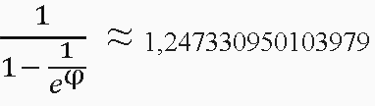

Сложность алгоритма:
O(n2) – его наихудшая сложность, наилучшая сложность - O(n log n)

3.2. Описание реализованных классов

3.2.1. Описание классов графического интерфейса

3.2.2. Описание классов, отвечающих за логику программы

заключение

Кратко подвести итоги, проанализировать соответствие поставленной цели и полученного результата.

список использованных источников

Ниже представлены примеры библиографического описания, В качестве названия источника в примерах приводится вариант, в котором применяется то или иное библиографическое описание.
1. Иванов И. И. Книга одного-трех авторов. М.: Издательство, 2010. 000 с.
2. Книга четырех авторов / И. И. Иванов, П. П. Петров, С. С. Сидоров, В. В. Васильев. СПб.: Издательство, 2010. 000 с.
3. Книга пяти и более авторов / И. И. Иванов, П. П. Петров, С. С. Сидоров и др.. СПб.: Издательство, 2010. 000 с.
4. Описание книги под редакцией / под ред. И.И. Иванова СПб., Издательство, 2010. 000 с.
5. Иванов И.И. Описание учебного пособия и текста лекций: учеб. пособие. СПб.: Изд-во СПбГЭТУ «ЛЭТИ», 2010. 000 с.
6. Описание методических указаний / сост.: И.И. Иванов, П.П. Петров. СПб.: Изд-во СПбГЭТУ «ЛЭТИ», 2010. 000 с.
7. Иванов И.И. Описание статьи с одним-тремя авторами из журнала // Название журнала. 2010, вып. (№) 00. С. 000–000.
8. Описание статьи с четырьмя и более авторами из журнала / И. И. Иванов, П. П. Петров, С. С. Сидоров и др. // Название журнала. 2010, вып. (№) 00. С. 000–000.
9. Иванов И.И. Описание тезисов доклада с одним-тремя авторами / Название конференции: тез. докл. III международной науч.-техн. конф., СПб, 00–00 янв. 2000 г. / СПбГЭТУ «ЛЭТИ», СПБ, 2010, С. 000–000.
10. Описание тезисов доклада с четырьмя и более авторами / И. И. Иванов, П. П. Петров, С. С. Сидоров и др. // Название конференции: тез. докл. III международной науч.-техн. конф., СПб, 00–00 янв. 2000 г. / СПбГЭТУ «ЛЭТИ», СПБ, 2010, С. 000–000.
11. Описание электронного ресурса // Наименование сайта. URL: http://east-front.narod.ru/memo/latchford.htm (дата обращения: 00.00.2010).
12. ГОСТ 0.0–00. Описание стандартов. М.: Изд-во стандартов, 2010.
13. Пат. RU 00000000. Описание патентных документов / И. И. Иванов, П. П. Петров, С. С. Сидоров. Опубл. 00.00.2010. Бюл. № 00.
14. Иванов И.И. Описание авторефератов диссертаций: автореф. дисс. канд. техн. наук / СПбГЭТУ «ЛЭТИ», СПБ, 2010.
15. Описание федерального закона: Федер. закон [принят Гос. Думой 00.00.2010] // Собрание законодательств РФ. 2010. № 00. Ст. 00. С. 000–000.
16. Описание федерального постановления: постановление Правительства Рос. Федерации от 00.00.2010 № 00000 // Опубликовавшее издание. 2010. № 0. С. 000–000.
17. Описание указа: указ Президента РФ от 00.00.2010 № 00 // Опубликовавшее издание. 2010. № 0. С. 000–000.

приложение А
Название приложения
полный код программы должен быть в приложении, печатать его не надо

